STUDIUM PRZYPADKU — TRANSFORMACJA BIZNESU
Anatomia rzemiosła w duchu GOZ
Jak Pan Andrzej zwiększył przychody, pracując mniej —
dzięki fachowości zamiast masówki
Od konkurowania ceną do konkurowania wartością
Opracowanie dla klienta · model ilustracyjny
Data: maj 2026

Nota o danych
Liczby w tym opracowaniu stanowią spójny model ilustracyjny pokazujący mechanizm zmiany, a nie zaksięgowane dane finansowe. Po podstawieniu rzeczywistych wartości z dokumentacji warsztatu model zachowa swoją logikę, zmienią się jedynie konkretne kwoty.

1. Pointa w jednym zdaniu
W ciągu 12 miesięcy przychód wzrósł o 112%, podczas gdy tygodniowy czas pracy spadł o 31% — bo Pan Andrzej przestał naprawiać wszystko, a zaczął naprawiać to, na czym naprawdę się zna.
To nie jest historia o robieniu więcej. To historia o robieniu mniej, ale lepiej — i o tym, jak komunikacja zamieniła czterdzieści lat fachowości w realną premię cenową.

2. Punkt wyjścia: pułapka masówki
Przed zmianą warsztat działał w modelu, który zna każdy rzemieślnik: brać każde zlecenie, jakie wpadnie. Skręcenie szuflady, doklejenie nogi, wymiana zawiasu — drobne, tanie, szybkie prace, których jest dużo i które wypełniają cały tydzień.
Problem w tym, że ten model ma wbudowany sufit. Im więcej drobnicy, tym mniej czasu na poważne renowacje — te najlepiej płatne i najbardziej satysfakcjonujące. Pan Andrzej konkurował ceną z marketem, choć jego przewagą nigdy nie była cena, tylko wiedza.

Trzy objawy pułapki
- Dużo godzin, niska stawka efektywna — praca „od rana do nocy” przy cienkiej marży.
- Brak czasu na zlecenia premium — kalendarz zapchany drobnicą.
- Percepcja „taniego fachowca” — klient negocjował cenę, bo nie widział wartości.

3. Mechanizm zmiany: dźwignia fachowości
Sukces nie wziął się z cięcia kosztów ani z podnoszenia cen „na siłę”. Wziął się z przebudowy modelu w czterech ruchach, w których komunikacja w mediach społecznościowych była katalizatorem.
Łańcuch przyczynowo-skutkowy: treść pokazująca rzemiosło zbudowała autorytet → autorytet uzasadnił wyższą cenę → wyższa cena pozwoliła wybierać lepsze zlecenia → mniej, ale wartościowych prac → mniej godzin, wyższy przychód, więcej fachowości w każdym projekcie.
# | Ruch | Na czym polegał
1 | Budowa autorytetu | Treści „przed/po” i edukacja uczyniły wiedzę widoczną. Klient zaczął rozumieć, za co płaci.
2 | Przesunięcie cennika | Cena oparta na wartości i trwałości efektu, nie na czasie. Koniec konkurowania z marketem.
3 | Selekcja zleceń | Rezygnacja z drobnicy na rzecz pełnych renowacji o wyższej marży i większym potencjale treściowym.
4 | Specjalizacja | Skupienie na tym, w czym Pan Andrzej jest mistrzem — krótszy czas na projekt przy wyższej jakości.

4. Anatomia sukcesu w liczbach
Poniższe zestawienie pokazuje stan sprzed transformacji i po 12 miesiącach. Kluczowa obserwacja: wskaźniki nakładu pracy spadają, a wskaźniki wartości rosną — jednocześnie.
Wskaźnik | Przed | Po 12 mies. | Zmiana
Liczba zleceń / miesiąc | 22 | 9 | −59%
Średnia wartość zlecenia | 280 zł | 1 450 zł | +418%
Przychód miesięczny | ≈ 6 160 zł | ≈ 13 050 zł | +112%
Godziny pracy / tydzień | 55 h | 38 h | −31%
Stawka efektywna / godzinę | ≈ 26 zł | ≈ 79 zł | +205%
Udział renowacji premium | 15% | 70% | +55 pp
pp — punkty procentowe. Kwoty zaokrąglone (model ilustracyjny).
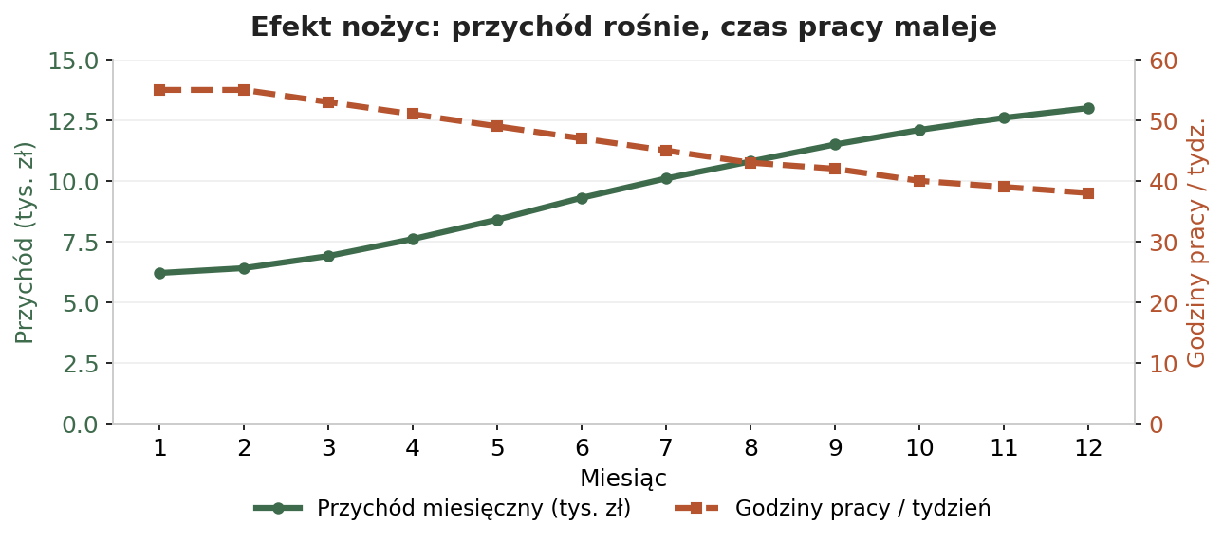
Wykres 1. Efekt nożyc — dwie linie rozjeżdżają się w czasie: przychód w górę, czas pracy w dół.
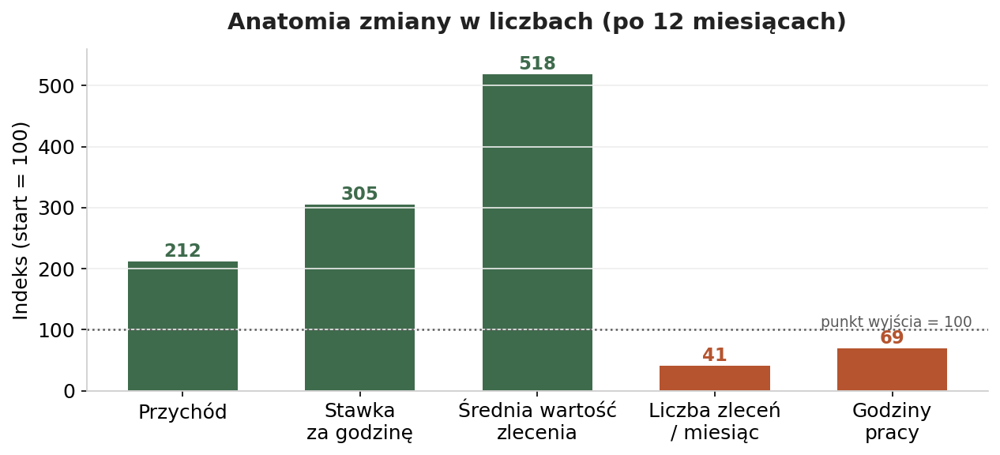
Wykres 2. Te same zmiany sprowadzone do wspólnego indeksu (punkt wyjścia = 100).

5. Dlaczego mniej pracy daje więcej pieniędzy
To pozorny paradoks. Rozkłada się on na trzy mechanizmy, które działają jednocześnie.

5.1. Premia za fachowość
Klient nie płaci za godziny — płaci za pewność, że mebel po latach będzie służył. Im wyższa postrzegana ekspertyza, tym mniejsza wrażliwość na cenę. Autorytet zbudowany treścią przesuwa rozmowę z „ile to kosztuje” na „komu mogę to powierzyć”.

5.2. Eliminacja pracy niskomarżowej
Drobnica pożerała czas o najniższej stawce. Jej odpuszczenie uwolniło godziny, które trafiły do projektów o marży kilkukrotnie wyższej. Mniej zleceń, ale każde warte wielokrotnie więcej.

5.3. Efekt specjalizacji
Robiąc powtarzalnie to, w czym jest się mistrzem, skraca się czas wykonania przy rosnącej jakości. Specjalista jest szybszy i lepszy od „złotej rączki” — i może za to policzyć więcej.

6. Co konkretnie się zmieniło
Obszar | Model „masówki” | Model „fachowości”
Klient | Każdy, kto zadzwoni | Świadomy, ceniący jakość
Zlecenie | Drobne naprawy, dużo | Pełne renowacje, mało
Cena | Za godzinę, negocjowana | Za wartość i trwałość
Przewaga | Niska cena (pozorna) | Wiedza i wiarygodność
Rola treści | Brak | Dowód fachowości i lejek

Najważniejsze: to nie była rewolucja warsztatu, lecz rewolucja modelu. Pan Andrzej robi to, co zawsze umiał — zmieniło się to, co robi najczęściej, dla kogo i za ile.

7. Rola komunikacji w tym wyniku
Media społecznościowe nie „sprzedały” napraw bezpośrednio. Zrobiły coś ważniejszego — uczyniły fachowość widoczną, a przez to wycenialną.
- Dowód zamiast obietnicy: filmy „przed/po” pokazują efekt, którego nie da się podważyć.
- Autorytet zamiast reklamy: treści edukacyjne ustawiły Pana Andrzeja jako eksperta, nie usługodawcę.
- Selekcja zamiast pogoni: zasięg przyniósł nadmiar zapytań, co pozwoliło wybierać najlepsze zlecenia.
- Premia GOZ: narracja o drugim życiu mebli dołożyła wartość, za którą klient chętnie dopłaca.

8. Wnioski i przeniesienie modelu
Anatomia tego sukcesu jest powtarzalna dla każdego rzemiosła opartego na wiedzy. Schemat jest stały:
- Uczyń ekspertyzę widoczną (treść jako dowód).
- Przestaw cenę z czasu na wartość.
- Odpuść pracę niskomarżową.
- Specjalizuj się w tym, co robisz najlepiej.
Efektem nie jest „więcej pracy za więcej pieniędzy”, lecz lepsza praca za większe pieniądze i krótszy czas. To najzdrowszy rodzaj wzrostu — taki, który nie wypala człowieka.
Sukces nie polegał na tym, że Pan Andrzej zaczął robić więcej. Polegał na tym, że świat w końcu zobaczył, ile wart jest każdy jego ruch.
Na życzenie podstawię rzeczywiste dane finansowe i przeliczę model, dodam prognozę na kolejne 12 miesięcy lub przygotuję wersję jednostronicową (one-pager) do prezentacji.

